प्रहरी प्रधान कार्यालय
प्रेस विज्ञप्ती
केन्द्रीय अनुसन्धान व्यूरो, महाराजगंन्ज
मिति:-२०७५।१०।०६ गते

(दण्डहिनता बिरुद्दको हाम्रो अभियान)
"बाल यौन दुराचारी (Pedophile) पक्राउ"

बिभिन्न मुलुकका विदेशी नागरिकहरुले नेपाली बालकहरुलाई ललाई फकाई विभिन्न प्रलोभनमा पारी बाल यौन दुराचार (Pedophilia) गरी गराई नेपाली बालकहरुलाई पिडित बनाउने गरेको भन्ने बिषेश सूचनाको आधारमा मिति २०७५/१०/०५ गते विहान ४:०० बजेको समयमा जिल्ला काठमाण्डौ, का.म.न.पा वडा नं १३ कालिमाटी रविभवन स्थित एक भवनको चौथौ तल्लामा Apartment भाडामा लिई बस्ने बेलायती नागरिक MR. IAIN ROBERT COLE लाई कानुन बमोजिम पक्राउ गरी ३ जना नेपाली पिडित बालकहरु समेत सोही कोठाबाट तत्काल उद्दार गरिएको र निज लगायत सो कार्यमा सहयोग गर्ने अन्य २ नेपालीलाई समेत बाल यौन दुरुपयोग र अप्राकृतिक मैथुन (Pedophilia) अपराध मुद्धा अन्तर्गत अनुसन्धान कार्य जारी रहेको ।
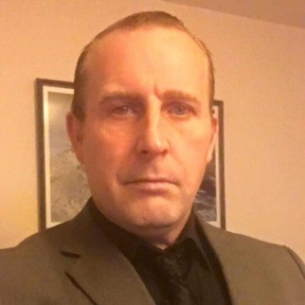
पक्राउ ब्यक्तिको विवरण
- नाम थर:- IAIN ROBERT COLE
उमेर:-५० वर्ष
स्थायी ठेगाना:-UNITED KINGDOM
राहदानी नं. :- 511123659
पक्राउ मिति :- २०७५/१०/०५ गते ।
पक्राउ स्थान:- जिल्ला काठमाण्डौ,का.म.न.पा वडा नं १३ कालिमाटी रविभवन ।

(थप जानकारी को लागी प्र.उ. उमा प्रसाद चतुर्वेदी सम्पर्क नं. ९८५१०९७७७५ )

